Curso de CSS

As CSS sempre são postas antes da tag fechar



CSS Inline=Use para alterações muuuito pontuais no código

Evite usar para não misturar e bagunçar o código, fica mais difícil para fazer uma manutenção ou ler posteriormente já que o código está desorganizado e você tem que alterar palavra por palavra

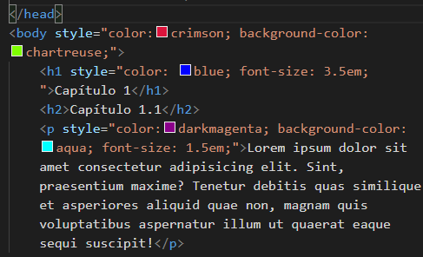

CSS Interno=Use para pequenas alterações

O CSS interno é bom para organizar e deixar as CSS organizadas apenas em um lugar da página (head) não misturando com o código de conteúdo (body)

A única desvantagem dele é que fica no mesmo arquivo do código de conteúdo, o que dificulta a rolagem para quem quer ver apenas o <body>

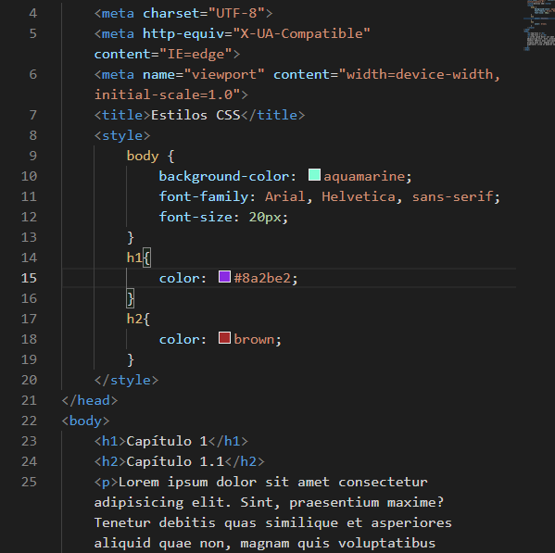

CSS Externo=O mais eficaz

No CSS externo você basicamente só vai criar um arquivo focado em CSS e que servirá para alterar todos os estilos de todos os arquivos que tiverem o link dele associado

Isso é muito útil quando você quer alterar só um elemento de todas as páginas, porém não quer ficar indo de uma em uma

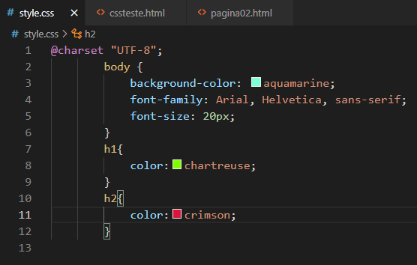

Para associar outros arquivos a uma CSS use uma tag de link para o arquivo das CSS



Se você quiser adicionar outro arquivo com alterações específicas também ele soma todos juntos para o resultado final (ex: um você usa para alterar apenas as fontes e o outro apenas para alterar as cores por algum motivo específico em que elas não possam ficar no mesmo arquivo



O @charset serve para corrigir possíveis erros de acentuação no arquivo (é utilizado também no CSS)



É possível misturar todos esses tipos de CSS em um mesmo arquivo também se for necessário

Dica: Para criar um documento você pode digitar o nome futuro dele em uma inserção de link e apertar CTRL + clique do mouse, irá aparecer uma mensagem de erro e você apenas precisa clicar em criar arquivo para ele abrir uma página nova para você

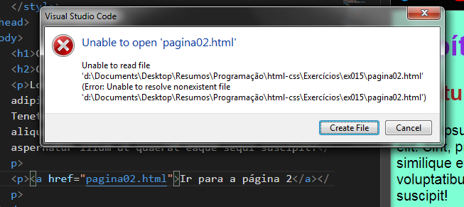

Para selecionar na prática as cores você pode simplesmente digitar alguma qualquer e passar o mouse em cima do nome:

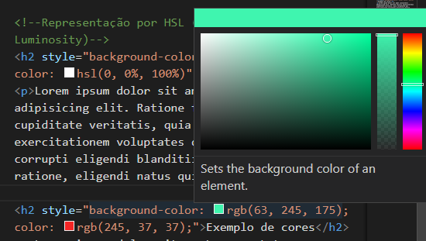

Irá abrir essa tela e você precisa apenas selecionar a tonalidade que deseja que o próprio programa botará os números exatos para conseguir aquela cor em específico

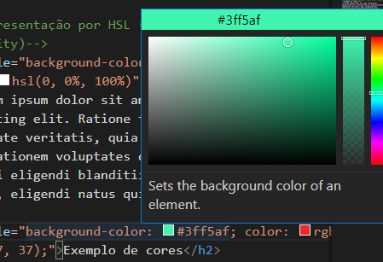

Para mudar para hexadecimal ou vice-versa você precisa apenas clicar nos números da tonalidade que estão acima do quadrado

Para alterar a transparência da cor você precisa apenas ajustar naquela barra perto da barra de arco-íris

Cores quentes e frias no círculo cromático:

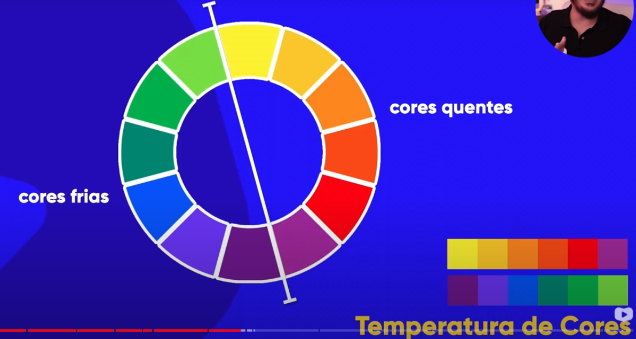

Paletas de cores sempre precisam ser de 3 a 5 cores (preferencialmente 4 cores para equilibrar)

Cores primárias: Azul, vermelho e amarelo mais fortes no círculo

Cores secundárias: cores que ficam no meio entre essas primárias e tem uma tonalidade mais ou menos

Cores terciárias: todo o resto

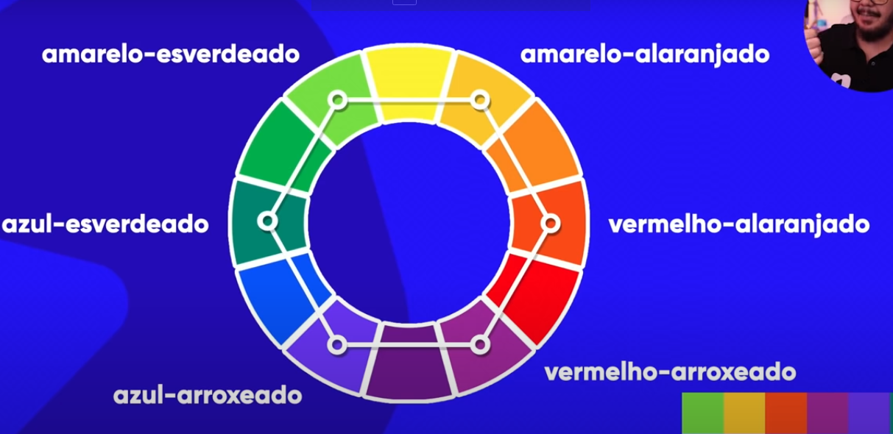

Dica: na nomenclatura a cor primária sempre tem prioridade (ex: amarelo-esverdeado)

Cores complementares: Aquelas que estão no exato oposto no círculo cromático

Cores análogas: Aquelas que estão exatamente do lado e praticamente só mudam o tom

Tabela da psicologia das cores (não é regra total):

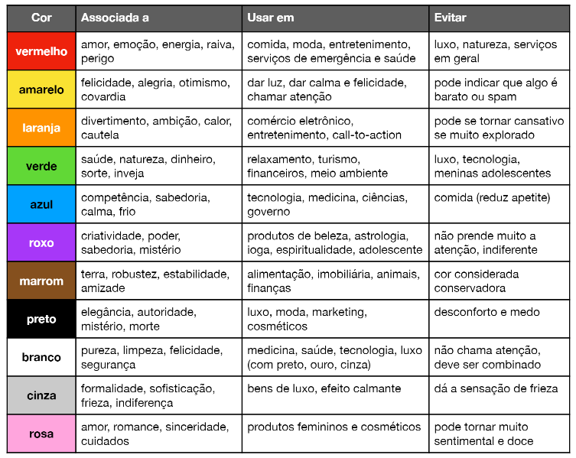

Opções de combinação para a paleta

Cores análogas e uma complementar



Cores análogas relacionadas:

Nessa você vai escolher duas cores análogas (uma do lado da outra), pular uma casa de cor e pegar mais dois tons

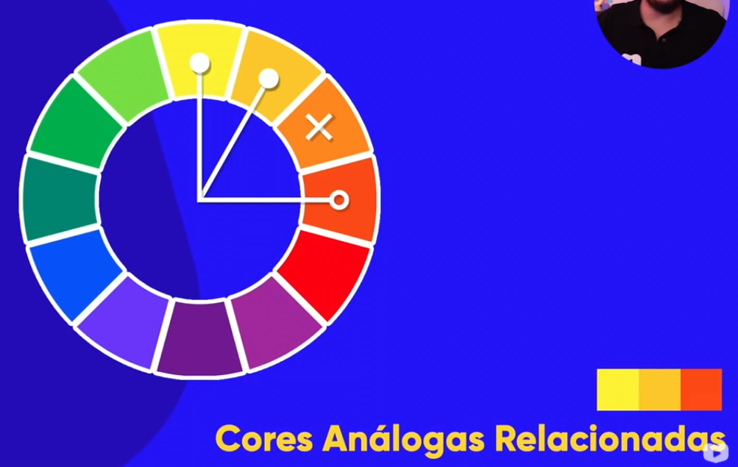

Cores intercaladas:

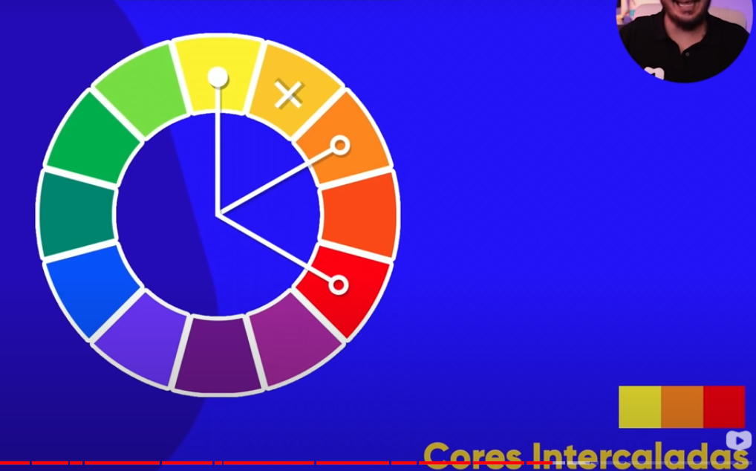

Basicamente cores em que você vai pular cada casa (não é tão recomendada na maioria das vezes já que causa um grande contraste)

Cores triádicas:

Simplesmente você girar o triângulo para escolher entre cores primárias, secundárias ou terciárias

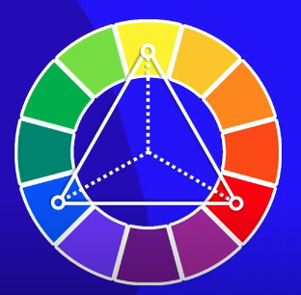

Cores em quadrado:

Outra forma de cor com maior contraste

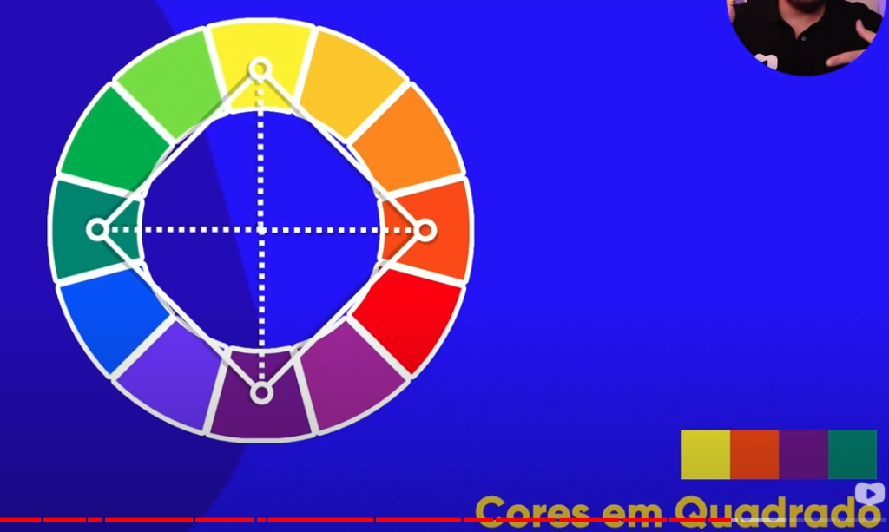

Cores tetraédricas:

Basicamente cores em X e que as vezes podem combinar e as vezes não

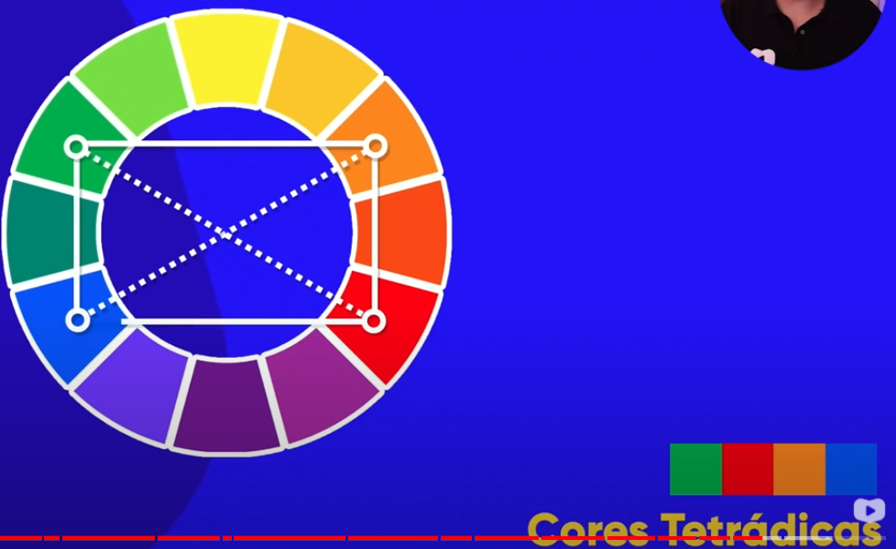

*Lembrando que você pode alterar o local de todos esses tipos, os da imagem são apenas exemplos

Monocromia:

Basicamente escolher uma cor especifica e alterar sua saturação e luminosidade

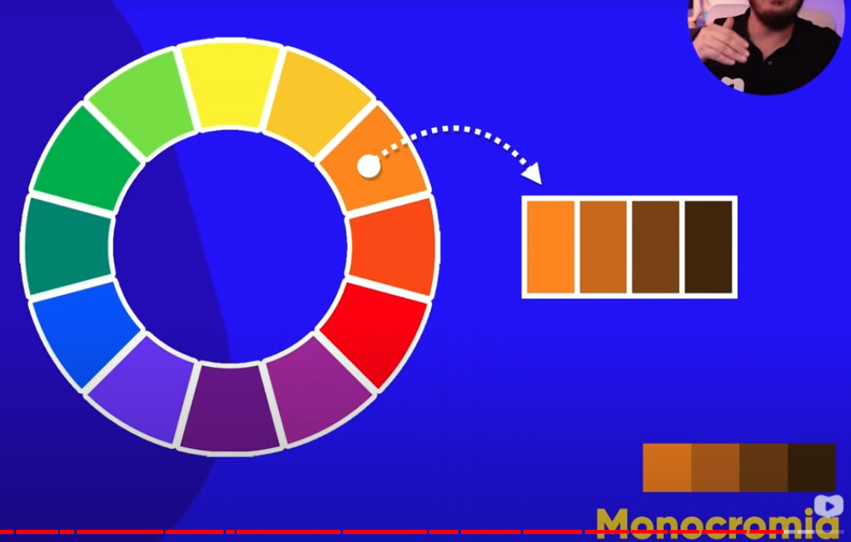

No Adobe Color você também pode extrair a paleta de cores de qualquer imagem usando a função “extrair tema”:

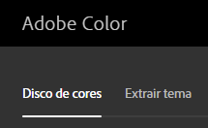

Depois de extraída e selecionada você pode voltar ao disco de cores que elas já estarão lá para serem copiadas

Se você for na aba “explorar” pode achar paletas de cores já utilizadas pelos usuários e que podem ser copiadas diretamente para o CSS

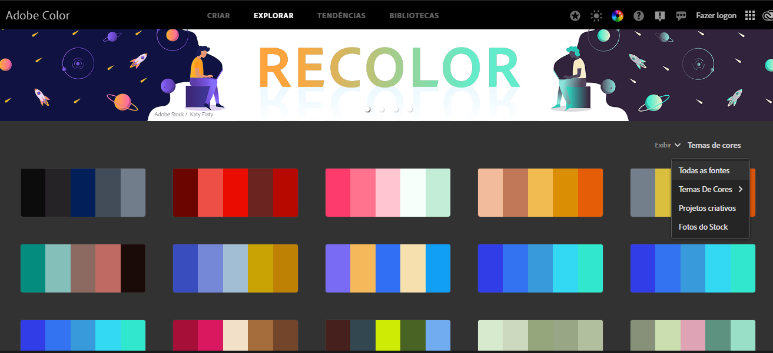

No coolors você pode ir gerando randomicamente a paleta e travar quando aparecer uma cor que você gostou, a partir daí ele vai criar paletas que combinem com essa cor que foi selecionada

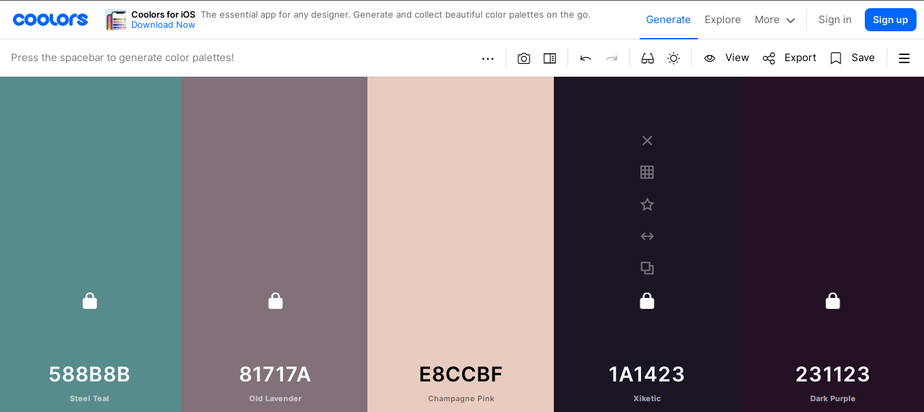

Tipos de fonte

Fontes de medidas absolutas: cm, mm, in, **px**, pt, pc (pt e pc são para impressão)

Medidas relativas: **em**, ex, rem, vw, vh, % etc.

O W3C recomenda usar apenas o px e em

Px=pixels

Em=O tamanho padrão multiplicado mais rapidamente (ex 1em equivale a 16px, 2em equivale a 32px etc.) e padronizando sem depender

da quantidade de pixels de uma tela (OLED e LCD por exemplo)

16px é o mais comum usado como padrão pelos navegadores

Weight= Peso

Width= Largura

Height= Altura

Para mudar o peso (weight) da fonte você pode usar os termos lighter, normal, bold ou bolder ou simplesmente usar uma escala numérica de 100-900

Para botar as fontes você também pode usar o “shorthand” que resume todas as propriedades em uma única linha respeitando uma ordem:

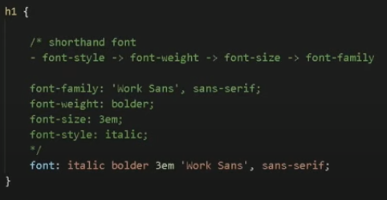

Exemplo prático utilizando a shorthand:

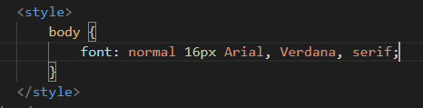

Para importar uma fonte ela precisa necessariamente estar fora do seletor e de preferência logo no início abaixo do <style>

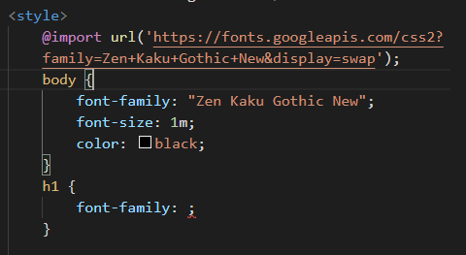

Nome dos formatos para colocar na aba format () quando for configurar fontes externas + exemplo de como inserir fontes externas (se precisar baixar e não tiver como copiar do google fonts:

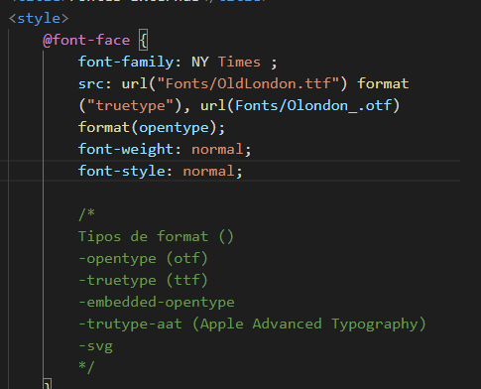

Id e class

O id serve para identificar e deixar uma parte no CSS com uma formatação exclusiva para ele

A parte entre aspas do id também só pode ser usado uma vez por documento segundo as regras das W3C

Já o class tem basicamente a mesma função do id porém ele pode ser colocado várias vezes

Exemplo de id e class:

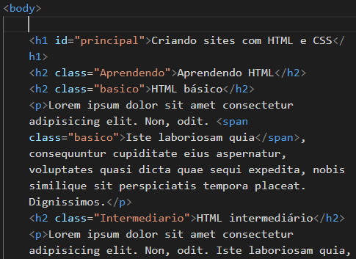

Assim que você identificar ambos no HTML você precisa ir na parte das CSS e definir o que vai ocorrer quando você selecionar cada categoria no código, podendo alterar tamanho, fonte, cor etc. (Pode se dizer que é a primeira parte de lógica do curso)

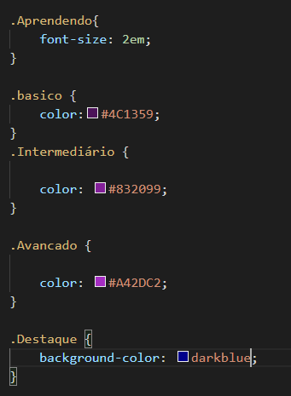

Quando quiser colocar uma configuração especificamente em um título que fuja dos outros padrões você precisa colocar # na frente

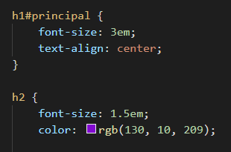

A hierarquia dessas alterações no CSS tem sempre a configuração do id como prioridade caso haja duas configurações para a mesma linha

# = id

. = class

: = pseudo-class

:: = pseudo-element

> = children

Modelo de caixas

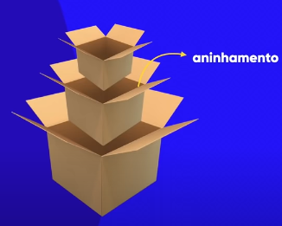

O modelo de caixas é basicamente um aninhamento de várias estruturas dentro de um código, cada uma dentro da outra

Exemplos e caixa e suas nomenclaturas:

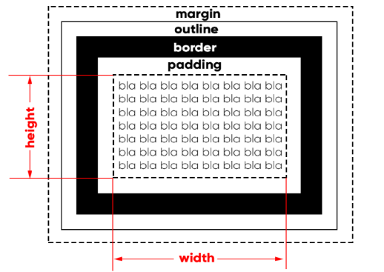

Tipos de caixas:

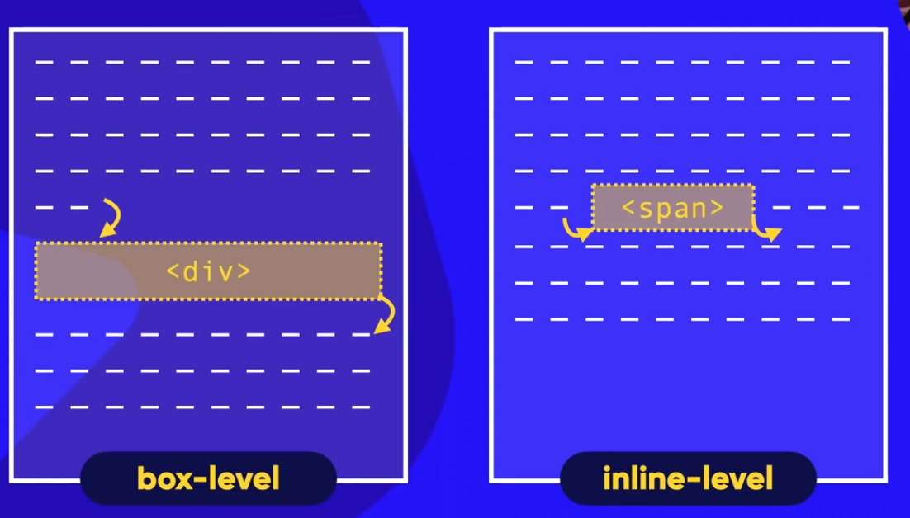

Basicamente as caixas box-level se moldam de acordo com a página (podendo ir até o final da tela se necessário) enquanto as inline-level ficam exatamente do tamanho que você as determinou.

Exemplos de cada caixa:

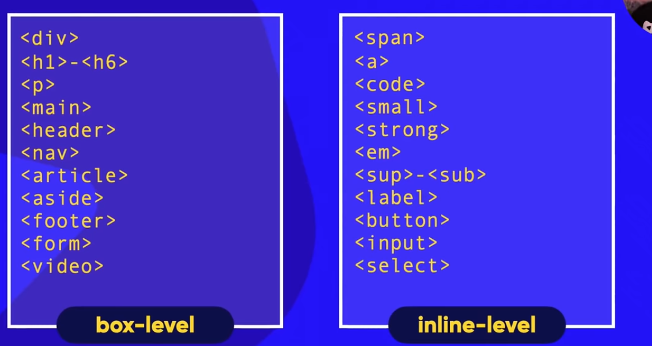

Configuração CSS padrão de caixas utilizadas pelo navegador são chamadas de “user agent”

O inspecionar do navegador pode ser usado para testar novas edições sem salvar as alterações

Se caso gostar do que foi ajustado lá você pode simplesmente copiá-lo e colar no VS Code

Para deixar uma caixa centralizada independente do tamanho da janela, utilize “margin:auto”

As shorthands sempre tem que serem configuradas utilizando uma ordem parecida com um horário (top, right, bottom and left)

Se as 4 configurações da shorthand forem exatamente iguais você só precisa informar um valor





Para verificar no dev tools se a shorhand funcionou mesmo você precisa apenas verificar se existe um seta na frente da tag colocada indicando os valores, clicando nela aparecerá todas as configurações indicada



Para editar a sombra de uma caixa você precisa criar o seletor box-shadow e para ajustar exatamente como quer usando o DevTools é necessário que tu clique nos dois quadradinhos da linha

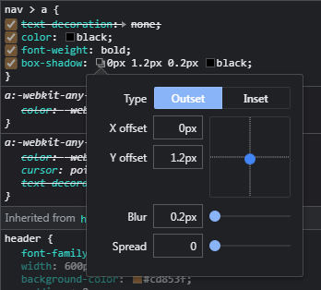

Depois de deixar a sombra do jeito que quer apenas copie o código de shothand no DevTools e mande para o VSCode

Para arredondar as bordas na box utilize o estile “border-radius”

Variáveis em CSS

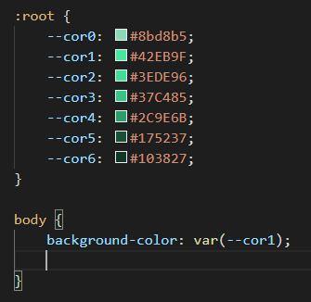

Para deixar salva a paleta de cores usada você por criar uma variável e ir elencando de acordo com a tonalidade

Assim, se o cliente pedir para mudar a paleta para um tom amarelado por exemplo, só de alterar essa parte de “:root” você já altera o documento inteiro

Quando quiser alterar o visual de absolutamente todos os elementos do html você pode utilizar o “*” (configuração global)

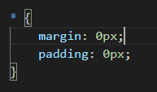

Quando você quiser dar um espaço no início do texto utilize o “text-indent” como no exemplo abaixo

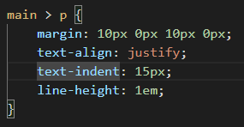

Para fazer o preenchimento de uma cor em um determinado espaço você pode utilizar a margin negativa como no exemplo abaixo

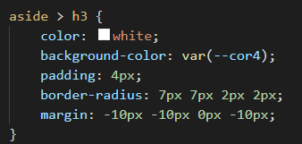

Para deixar um vídeo responsivo você precisa fazer uma “gambiarra” com div

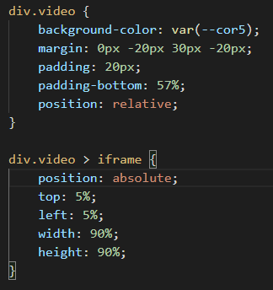

Para centralizar você utiliza aqueles que estão no iframe e usa também os dois position

O padding-bottom também é importante para que não fique bordas pretas laterais e em cima do vídeo, as vezes os vídeos precisam de uma porcentagem diferente da que está acima